Levantamento de Custos
Desenvolvimento do Dashboard de TI
Plataformas de IA, hospedagem e infraestrutura

Objeto | Custos de ferramentas e infraestrutura do projeto
Periodo | Fevereiro a Junho de 2026 (5 meses)
Moeda | Real (R$)
Custo total no periodo | R$ 1.485,00
Custo recorrente mensal | R$ 247,00 / mes
Data do levantamento | 22/06/2026

1. Resumo Executivo
Este documento consolida os custos de desenvolvimento do Dashboard de TI, considerando as plataformas de inteligencia artificial utilizadas, a hospedagem da aplicacao e o servico de banco de dados. O periodo abrange fevereiro a junho de 2026 (5 meses), durante o qual as assinaturas foram mantidas de forma continua.
O custo total acumulado no periodo foi de R$ 1.485,00, dos quais R$ 247,00 por mes correspondem a despesas recorrentes (assinaturas e infraestrutura) e R$ 250,00 a uma compra avulsa de creditos adicionais do Claude.
2. Detalhamento por Item
Categoria | Descricao | Mensal | Meses | Total
Claude (Anthropic) | Assinatura mensal da plataforma de IA | R$ 118,00 | 5 | R$ 590,00
Claude (Anthropic) | Creditos/tokens adicionais (compra avulsa) | - | unico | R$ 250,00
Antigravity | Assinatura mensal da ferramenta de IA | R$ 99,00 | 5 | R$ 495,00
Hospedagem | Hospedagem da aplicacao (servidor web) | R$ 20,00 | 5 | R$ 100,00
Banco de dados | Servico de banco de dados PostgreSQL | R$ 10,00 | 5 | R$ 50,00
TOTAL GERAL |  |  |  | R$ 1.485,00

3. Totais por Categoria
Categoria | Total no periodo | % do total
Claude (Anthropic) | R$ 840,00 | 56.6%
Antigravity | R$ 495,00 | 33.3%
Hospedagem | R$ 100,00 | 6.7%
Banco de dados | R$ 50,00 | 3.4%

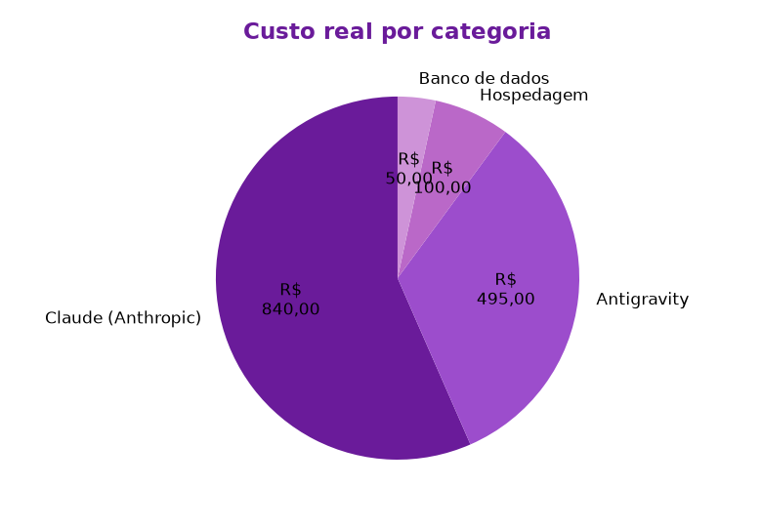
4. Mao de Obra Estimada (Investimento de Esforco)
Este bloco e uma estimativa de esforco e nao representa desembolso financeiro (caixa). Serve para dimensionar o investimento total e o valor entregue. O desenvolvimento consumiu cerca de 20 a 25 horas por semana ao longo de ~20 semanas (fev-jun/2026), divididas metade em expediente convencional e metade fora do expediente, totalizando aproximadamente 400 a 500 horas.
A valoracao usa a faixa de mercado de R$ 50 a R$ 120 por hora para desenvolvimento, apresentada em tres cenarios (minimo, medio e maximo).
Divisao das horas (cenario medio ~450h)
Contexto | Horas (aprox.) | Participacao
Expediente convencional | ~225 h | 50%
Fora do expediente | ~225 h | 50%
Total | ~450 h | 100%

Cenarios de valoracao
Cenario | Horas | Valor-hora | Mao de obra estimada
Minimo | 400 h | R$ 50,00 | R$ 20.000,00
Medio | 450 h | R$ 85,00 | R$ 38.250,00
Maximo | 500 h | R$ 120,00 | R$ 60.000,00

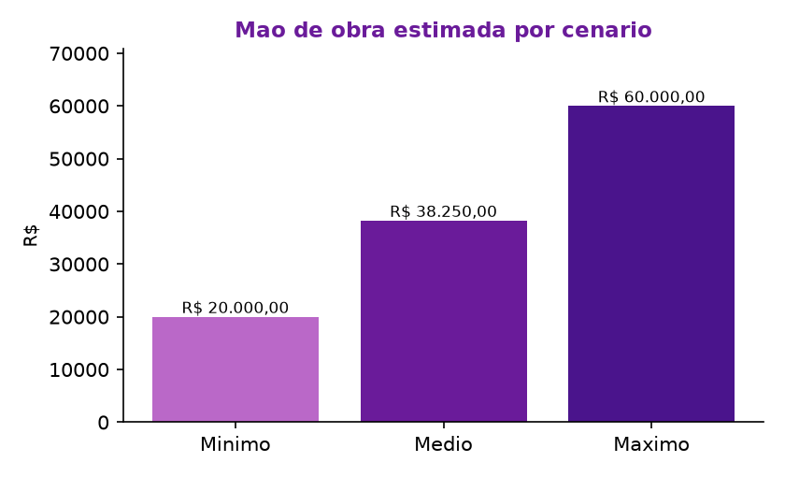
Consolidado: custo real x investimento estimado
Bloco | Natureza | Valor
A - Custo real (caixa) | Desembolso efetivo (IA + infra) | R$ 1.485,00
B - Mao de obra estimada | Esforco valorado (cenario medio) | R$ 38.250,00
Investimento total (A + B) | Caixa + esforco (cenario medio) | R$ 39.735,00
Em outras palavras: o desembolso real foi de R$ 1.485,00, enquanto o esforco de desenvolvimento equivale a algo entre R$ 20.000,00 e R$ 60.000,00 se fosse contratado no mercado (referencia media de R$ 38.250,00). Esse valor representa a economia gerada ao desenvolver o dashboard internamente.

5. Observacoes
- Os valores de assinatura sao recorrentes e continuarao incidindo enquanto as plataformas forem mantidas.
- O custo recorrente atual e de R$ 247,00 por mes (Claude, Antigravity, hospedagem e banco de dados).
- Os creditos adicionais do Claude (R$ 250) foram uma compra pontual para ampliar o limite de uso em um periodo de maior demanda.
- Projecao: mantido o ritmo atual, o custo recorrente equivale a R$ 2.964,00 por ano.

Relatorio gerado em 22/06/2026. Documento de uso interno - editavel.

